10 veelgestelde vragen over coastal roeien

- Waar liggen de boten?
In een korenblauwe zeecontainer rechts van restaurant Boot , op de jachthaven ‘t Huizerhoofd in Huizen, Ambachtsweg 65. Er is voldoende gratis parkeergelegenheid buiten het hek.
Hoe kom je binnen?
Je kunt met de fiets om de slagboom heenrijden , het fiets/voetganger hek staat in de zomer meestal open. De code van de hekken en van het slot van de zeecontainer krijg je als je meevaart.
- Hoe breng je de boten uit?
Dat moet je wel een keer gezien en gedaan hebben. Je krijgt uitleg als je meevaart. Er ligt ook een instructie stappenplan in de zeecontainer .
- Waar is een toilet, kleedruimte of koffie?
We maken gebruik van het toilet en doucheruimte van jachthaven ’t Huizerhoofd. Restaurant Boot op het terrein is geopend voor koffie en veel meer vanaf 12.00 uur. Maandags gesloten. En er is een slechtweer ruimte met een koffie en warme chocolade melk onder restaurant Boot.
Ook is er veel horeca in het Nautisch kwartier beide zijden van de haven.
- Hoeveel roeiplaatsen zijn er ?
De vloot bestaat nu uit twee coastal vieren en een coastal dubbel twee. Samen 10 roeiplaatsen en 2 stuurlieden.
- Hoe reserveer je een boot ?
De boten staan apart vermeld in de botenplanner op roeinaarden.nl en in de app Cappie. Zoek naar boottype Coastal.
- Wat betekenen de rode, groene, roodwitte boeien?
Stuurlieden moeten zeker weten wat deze boeien betekenen. Een uitgebreide uitleg vind je in de boot en in de zeecontainer. De rode en groene boeien geven de vaargeul aan, die je deelt met de beroepsvaart . En die gaan altijd voor!
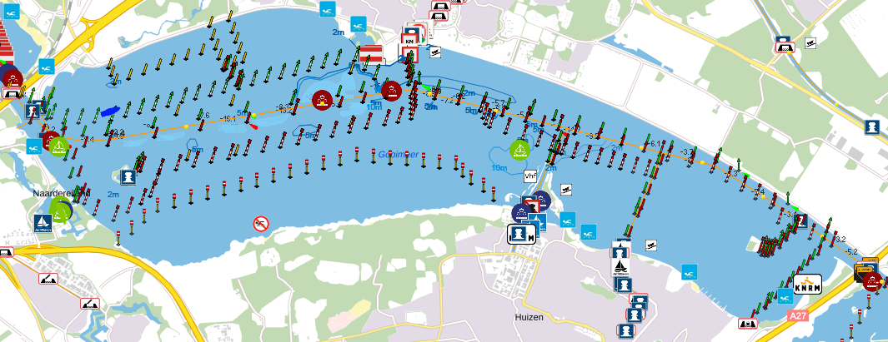

- Hoe meld je je aan om voor een proeftocht?
Stuur een mail naar coastal@roeinaarden.nl Vermeld naast je naam en telefoonnummer ook de dagdelen ( ochtend/middag/avond) dat je beschikbaar bent.
Je hoort daarna wanneer je eens mee kan roeien. Vermeld ook als je met je eigen ploeg wilt roeien, dan zoeken we er een ervaren stuur bij.
- Wat kost het?
Het coastal roeien is een onderdeel van je lidmaatschap van RV Naarden. Het kost je niets extra.
- Hoe lang duurt een coastal training?
Het uitbrengen en opbergen van de boot neemt meer tijd in beslag dan een boot uit de loods halen. Zet je daarna koers naar Strandbrasserie de Jutter in Almere Haven voor een drankje, reken dan op een uur of 3 á 4, uit en thuis.
Natuurlijk kan je ook langs de kust varen, reken dan op 1,5 á 2 uur .

NB In de boten ligt een waterkaart met beproefde vaarroutes, aanlegplaatsen en horeca.

